实习工作信息
（总第62期 2012年第8期）

乐山师范学院 教务处 2012年10月23日编发 ___________________

编者按:
教育实习巡回指导是我校教育实习管理中的一项特色。学科教学论教师分成3组，到集中实习学校巡回指导，了解实习生教育实习状况，给予指导；与基地校领导和老师交流，了解基础教育现状，对学校教学改革提供反馈意见和建议，确保实习工作顺利开展。
深入课堂，座谈交流，了解实习生状况
10月18日上午8点30分，第三教育实习巡视指导小组的教师从乐山师院出发，来到了井研县，检查指导教育实习，在井研县参加教育实习的实习生分别在井研中学、井研实验高级中学、研城中学，巡视指导教师深入课堂，召开实习生座谈会，了解近段时间实习生教育实习状况。
计科学院吴忆平老师、文新学院杨宏老师深入课堂，上午在井研中学4、5节听了外国语学院实习生刘惠、物电学院实习生龚国超的两节课，中午13:30开始，巡视指导教师同带队教师一起组织全体实习生对刘惠、龚国超的两节课进行了评课议课活动，并对实习生在教育实习过程中出现的问题和困惑给予了解答和指导，这次的评课活动始终在热烈的气氛中进行，一直到下午17:00实习生们才依依不舍地送走老师们。
外国语学院实习生刘惠在井研中学高一8班上了一堂阅读教学课《My First Ride on the Train》，刘惠同学虽然在课前对课文进行了比较认真的分析，但在进行教学设计时，没有充分考虑到学生的实际情况和学科特点，在教学设计上暴露出一些问题，对学生语言能力的培养在教学中没有体现，上课的激情也欠缺，课堂气氛有些沉闷；物电学院实习生龚国超在井研中学高一7班上了一节物理课，授课内容为“自由落体运动”，龚国超同学在教学环节的设计上合理紧凑，课堂组织教学较好，讲课充满激情，但板书较差，教学语言的清晰度还需要提高。
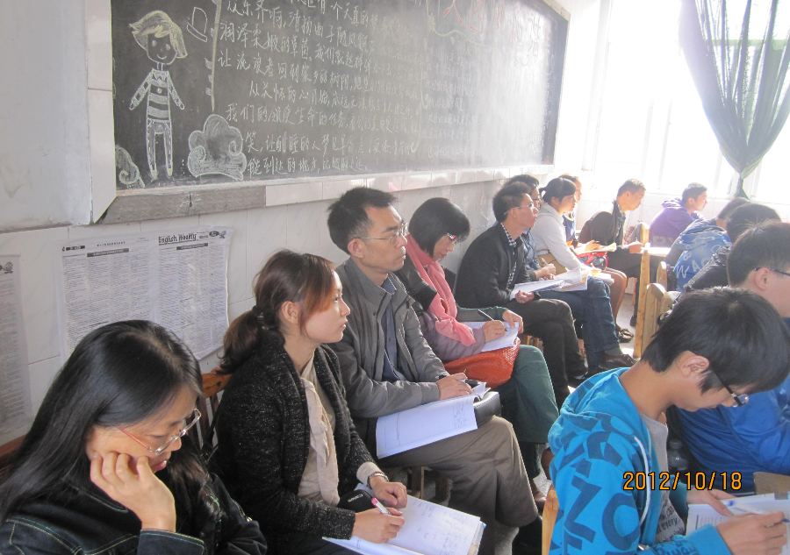
指导老师与部分实习生在井研中学听实习生刘惠的英语课
10月19日，第三教育实习巡视指导小组来到眉山，指导在眉山一中、眉山中学、眉山环湖中学的实习生。在带队教师的召集下，全体实习生在眉山一中进行了座谈交流，指导教师详细了解实习生的教育教学实习情况和生活条件。实习生对巡视指导教师的到来表示热烈的欢迎，大家畅所欲言，纷纷发言，讲出了自己在教育实习中的一些困惑和疑难问题，如文新学院实习生刘颖谈到，在教学内容的时间安排上如何处理？在课堂教学中个别学生的提问与教学内容无关该如何引导学生？化学学院实习生严静讲到，课堂教学中传统教学方式与新课程倡导的教学方式如何融合？个别差生如何教育？外国语学院实习生苏柱谈到了他在实习过程中对差生进行教育的一些做法。针对这些问题，巡视指导教师进行了认真详细的解答，计科学院吴忆平老师针对如何对差生进行教育的问题进行了有针对性的解答，实习生感觉很有收获，极受启发。
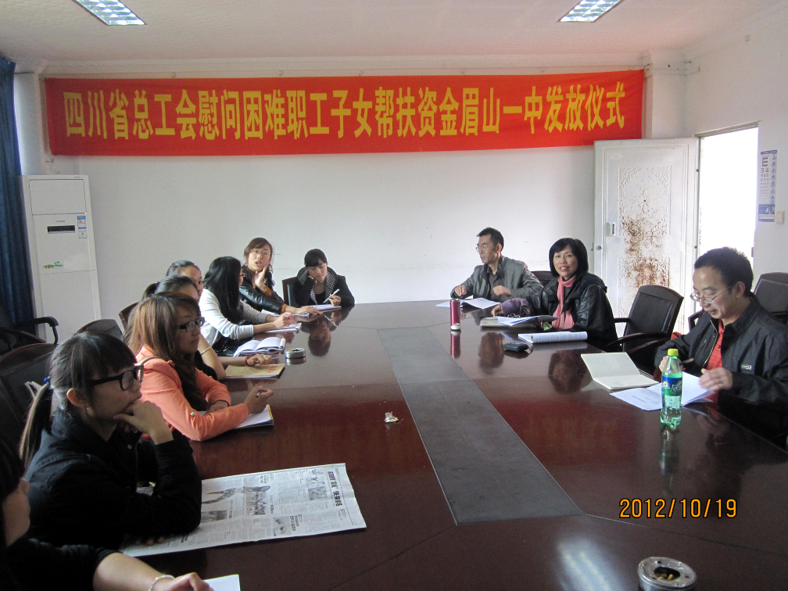
眉山一中会议室老师们与实习生座谈交流
最后，计科学院吴忆平老师对全体实习生强调了教育实习对他们成长的意义，提出了在课堂教学中应该重视的问题，分别从教学设计、课堂教学语言、对学生学习习惯的养成教育、体验新课程改革等方面作了强调，并对班主任实习工作的要求和应该注意的问题作了必要的交代。
汶川特殊教育学校实习报告
教科学院：王玲 王亚 唐婷 陶玲
光阴是一把神奇而无情的雕刻刀，在天地之间创造着种种奇迹。它能把巨石分裂成尘土，把幼苗雕成大树，把荒漠变成城市和园林。转眼即逝，我们四人提着笨重的箱子到汶川特殊教育学校一个多月了。
8月22日，我们在毛校长的带领下与我们的四位优秀教师见面，先进行简单的自我介绍，然后简要介绍了学校的师资情况，最后并安排了我们实习的班级以及实习任务，并对我们四人提出高度期望。9月10日，我们四人迎来人生的第一个教师节，我们也参与了学校举办的活动，收到同学们的祝福与表达他们小小心意的礼物，我们收获的不仅是物质，也是精神上的感动，毕竟他们与众不同，他们用自己的方式表达着节日的祝福。
清早指导和帮助学生打扫卫生；平时就听课、备课、上课；晚上陪着学生们上晚自习；有时还参与学校的大活动，有时参与学校的备课，一个多月很快就过去了，我们对这个学校，这里的老师，这里的同学都有了一定的了解。我们能很快地调整自己，来适应这个学校的生活以及学习。实习学校给我们实习学生提供了一个很好的平台，我们在自己的努力下和指导老师的帮助下，将所学的理论知识运用到教学课堂中，初次体验了实际教学的过程，结识了一群天真可爱的特殊学生，我们大家普遍感到，我们的实习很充实。
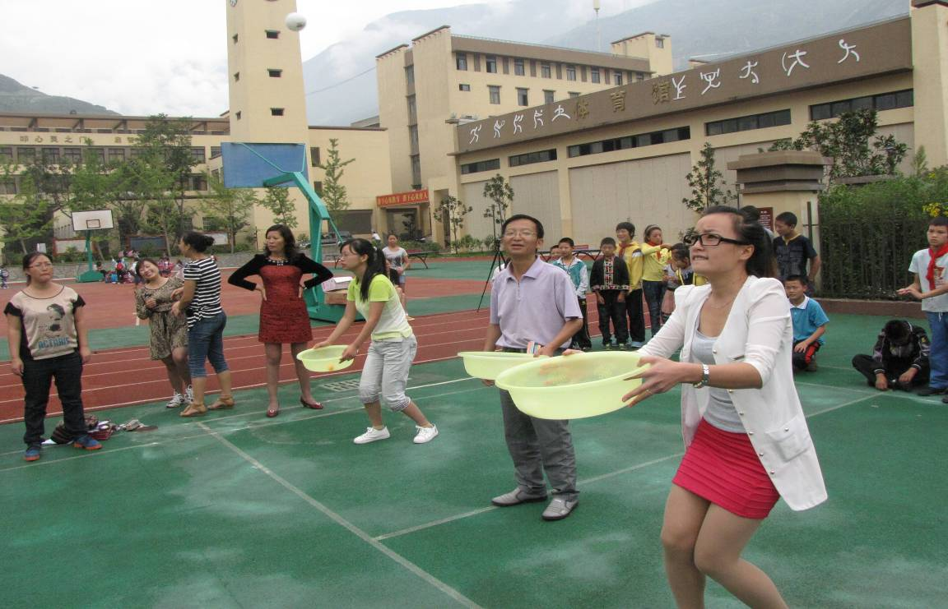
成都市武侯高中实习简报
——实习班主任牟彦霖主题班会
计算计科学学院 李露珠
刚迈进高中的学生，面临新的学习、生活环境，可能会有许多问题，另外，为了推进学校学校日常行为规范的养成教育，培养学生有良好的学习生活习惯，我班在2012年9月21日班会课上开展了以“我为班级诊断，我为班级开处方”为主题的班会，讨论日常学习生活中存在的问题，并提出相应的解决方案。
同学们在主题班会活动中积极踊跃，共同讨论开学以来学习、生活上出现的问题，整个班会活动过程以击鼓传花游戏展开，其间大部分同学都展示了各自的才艺，有画画的，说笑话的，唱歌的，讲故事的，跳舞的，异彩纷呈，这样不仅增进了学生之间的相互了解，也让班主任老师对于整个班级的情况有了一个基本的了解。音乐委员带领大家唱的感人励志歌曲《我相信》，更是将整个班会的气氛带到了最高潮，增强了班级凝聚力。班主任在大家讨论的过程中，认真记录班级的优点及出现的问题，并在后来的积极讨论中提出了相对应的解决方案，制定了班级班规，班会以全体同学宣誓遵守班规而告终。
总的来说，本次班会取得了圆满的成功，大大促进了班级的发展和建设。
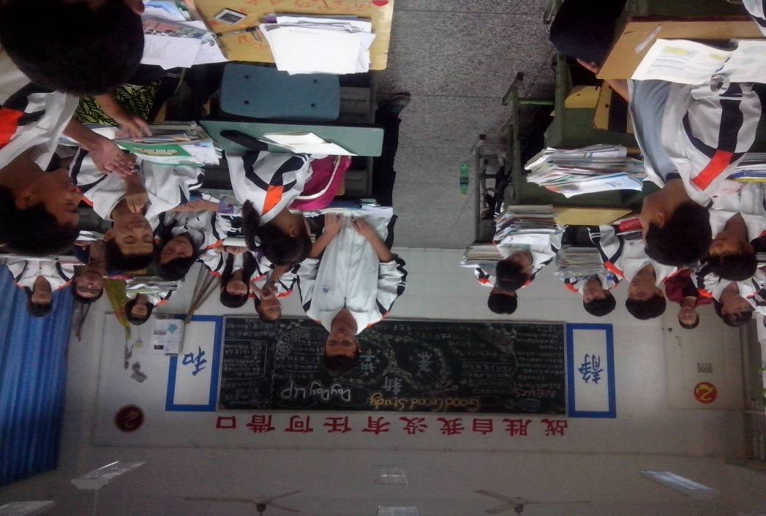
学生发言提出问题及其解决方案
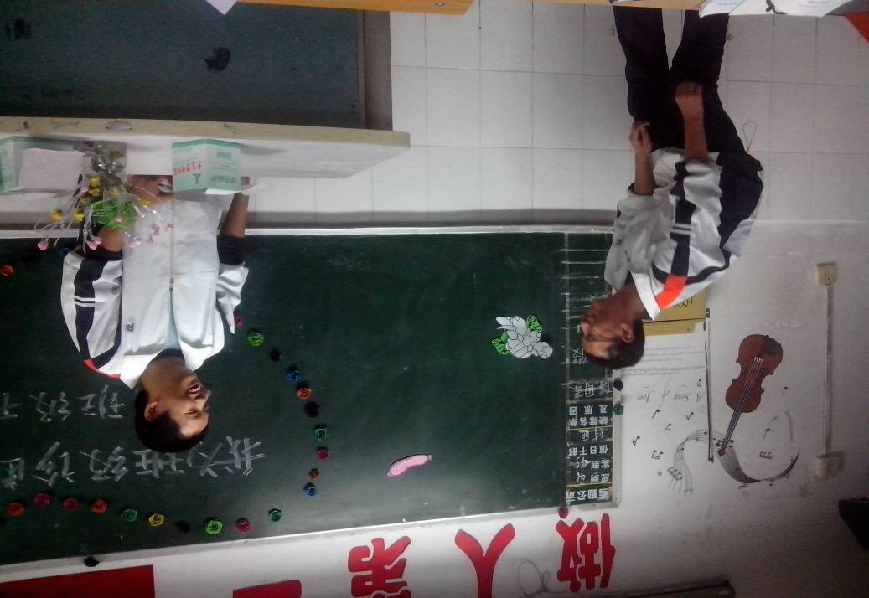
学生才艺表演
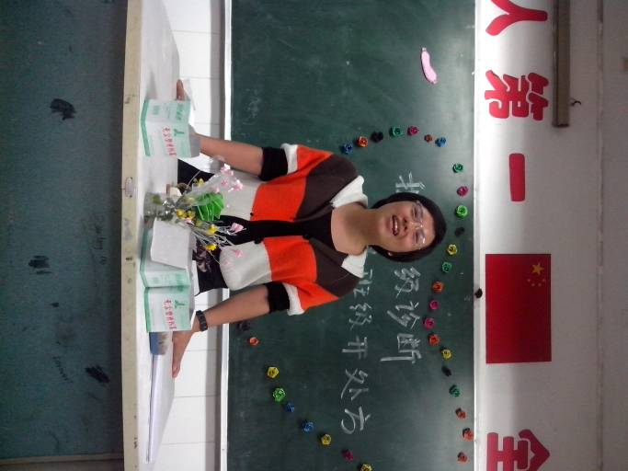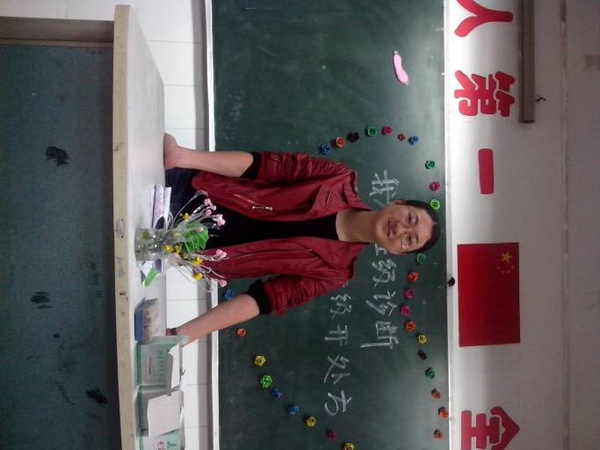
班主任和实习班主任（牟彦霖）总结

